Pernyataan Konflik Kepentingan

Judul Naskah:

Pengaruh Pendidikan Kesehatan Dengan Media KODE “Komik Demam Dengue” terhadap Pengetahuan Anak SD tentang Pencegahan DBD

Penulis menyatakan bahwa tidak ada kepentingan keuangan atau hubungan pribadi yang dapat mempengaruhi hasil penelitian yang dilaporkan dalam makalah ini.

Purwokerto, 23 Juli 2025
Atas nama seluruh penulis
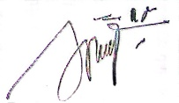
Arya Dwi Nugraha
Penulis Korespondensi

Emai : aryadwiaryadwi64@gmail.com
Afiliasi : Universitas Muhammadiyah Purwokerto

